MATLAB校园个人版使用指南

# 1概述

MATLAB是美国MathWorks公司出品的商业科学计算软件，用于算法开发、数据可视化、数据分析以及数值计算的高级技术计算语言和交互式环境，主要应用于工程计算、控制设计、信号处理与通讯、图像处理、信号检测、金融建模设计与分析等领域。

为了保证师生注册、下载、安装、激活软件的整个过程顺利完成，本文简述了该软件的安装方法，以供参考。

**软件安装前的准备工作及注意事项：**

* 确保安装MATLAB软件的电脑满足硬件最低配置及系统要求，确认方法请参考：<https://cn.mathworks.com/support/sysreq.html>；
* 软件下载、安装时间较长，请保证电脑电量充足，网络保持畅通；
* 请从本文提供的下载途径获得软件安装包。其他途径获得的安装包无法验证其合法性，可能无法激活，并有可能给您的计算机带来安全风险；
* 请关闭系统防火墙，否则安装过程中会提示安装失败，各操作系统关闭防火墙的方法请从百度检索。
* 登录操作系统的用户名若使用中文字符，可能存在软件安装完成后无法打开软件的情况，请将系统登录的用户名更改为非中文字符的用户名。如下链接<https://cn.mathworks.com/matlabcentral/answers/96800-how-do-i-find-my-login-name-in-order-to-activate-my-license>用于确认当前登录用户名。

# 2注册 MathWorks 账户

2.1创建账户

建议使用 IE 浏览器，打开浏览器登录页面：[www.mathworks.com/login](http://www.mathworks.com/login)，点击页面下方“创建账户”超链接，如图2.1所示。

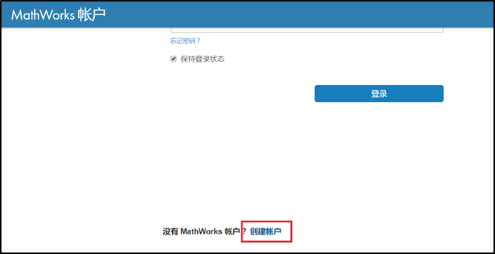

**图2.1 登录页面**

如图2.2所示，在电子邮件地址一栏填写个人的学校邮箱([后缀为@bjtu.edu.cn](mailto:后缀为@bjtu.edu.cn))，其他后缀的邮箱将无法成功创建账户；在“您将如何使用 MathWorks 软件”一栏，教师和学生分别选择“学校教学或研究”和“学生用途”，确认所填信息无误后，点击“创建”按钮。

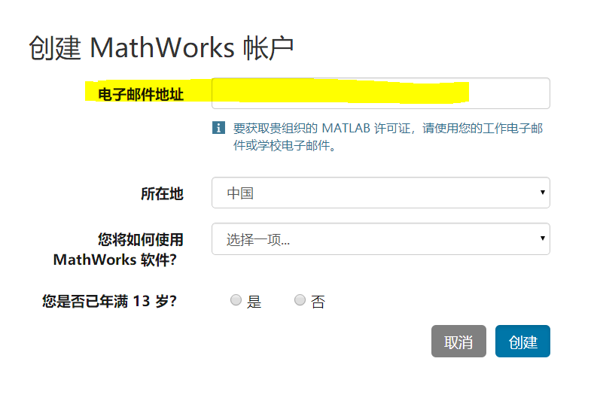

**图2.2 创建账户页面**

系统会自动向所填邮件地址发送验证邮件，请前往邮件收件箱查收，打开邮件，点击“Verify your email”按钮，如图2.3所示。（**注：若收件箱无法找到验证邮件，请从垃圾邮件箱中查看。**）进入资料创建页面后，根据要求完善个人信息，点击“创建”按钮，**并牢记登录密码**。

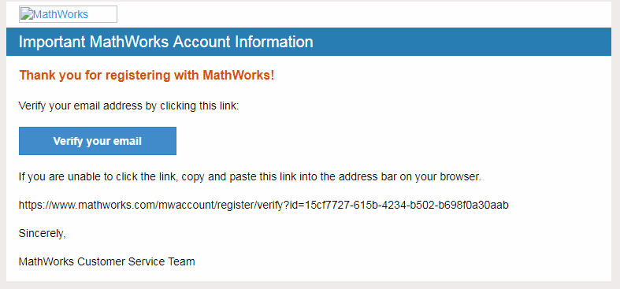

**图2.3 邮箱验证**

2.2账户关联许可证

回到登录页面，使用刚刚注册的账号进行登录，点击右上角账户名，然后点击“关联许可证”按钮，如图2.4所示。

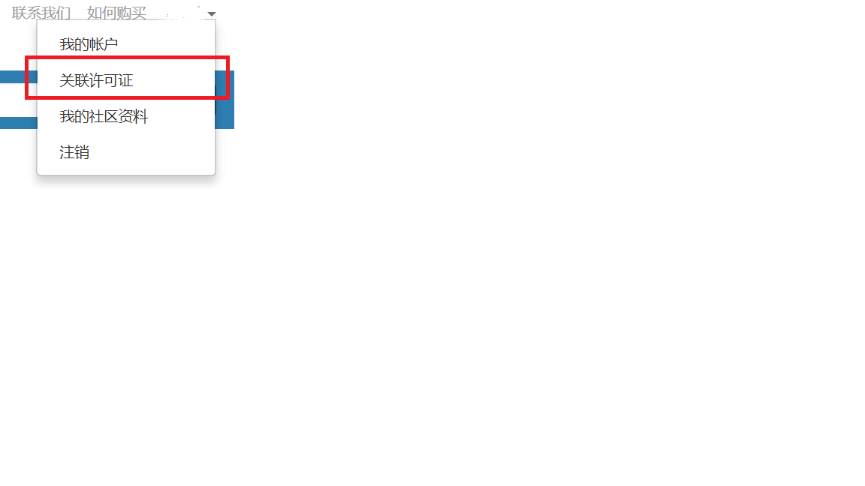

**图2.4 关联许可证**

在“激活密钥或许可证编号”一栏填写不同身份对应的 MATLAB 激活密钥，点击“关联许可证”按钮，如图2.5所示：

**教师用户的 MATLAB 激活密钥（Activation Key）：08889-70257-72757-14817-19632**

**学生用户的 MATLAB 激活密钥（Activation Key）：13860-17803-67374-85066-79474**

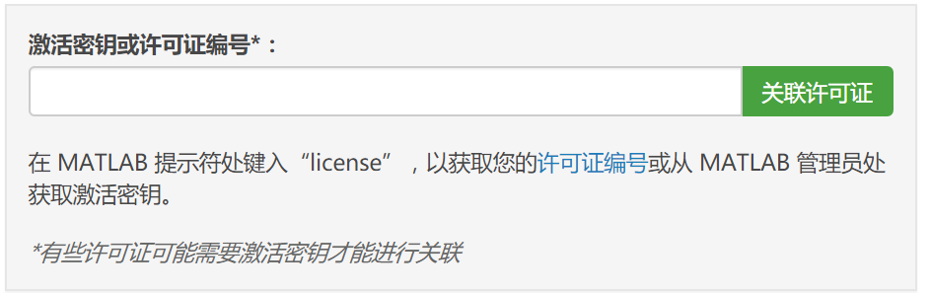

**图2.5 激活密钥**

# 3下载MATLAB安装包

3.1校内下载**（推荐）**

MATLAB软件校园版支持Windows、Linux、MacOS操作系统，MIS系统提供软件完整安装包为MATLAB R2018b版本，**该版本仅支持64-bit操作系统**。登录校园信息门户（http://mis.bjtu.edu.cn），访问“**69.校园正版化**”应用，根据需要下载相应版本软件进行安装使用。注意，下载时需要输入软件下方下载密码。

3.2 MATLAB官网下载

登陆MATLAB官网<https://www.mathworks.com/downloads> 可以根据需要下载最新版本或者早期任意版本的安装程序。（注：通过此链接下载的所有安装文件均为MATLAB安装引导文件，并非完整软件安装包，运行后将边下载边安装，持续时间较长，并存在因网络不稳定导致的安装报错风险。）

# 4安装MATLAB软件

本章以Windows系统R2018b版本MATLAB软件安装过程为例介绍软件安装方法，也可作为其他版本MATLAB软件安装参考。

4.1启动安装

不同操作系统启动MATLAB软件安装的方法略有不同：

* Windows系统：解压缩后双击setup.exe
* MacOS系统：双击InstallForMacOSX.app
* Linux系统：执行安装程序命令 ./install

4.2选择安装方法

进入安装程序后，安装方法选择“使用 MathWorks 账户登录”，如图4.1所示；点击“下一步”按钮，进入下一安装界面，点击“接受许可协议”。

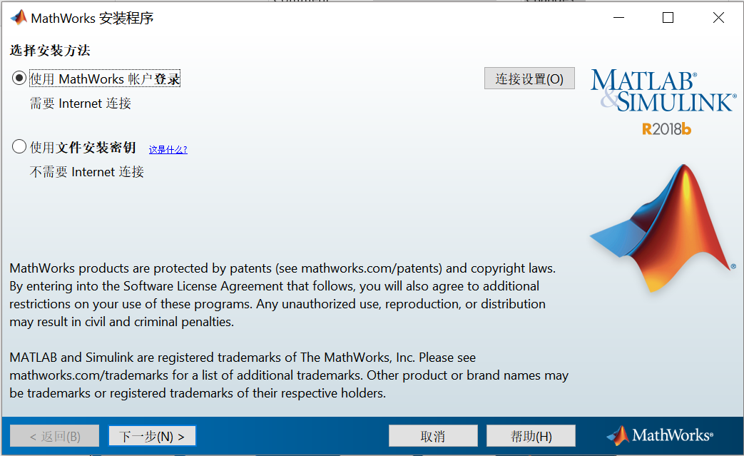

**图4.1 选择安装方法**

4.3输入 MathWorks 账户

在电子邮件地址栏与密码栏分别输入在2.1小节申请的MathWorks账户邮件地址与登录密码，如图4.2所示。



**图4.2 MathWorks账户登录**

4.4选择许可证

选择列表中已关联的许可证：教师用户请选择标签“Campus”，学生用户请选择标签“Individual”，点击“下一步”按钮。

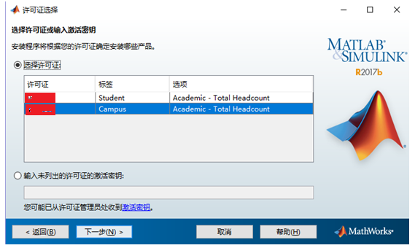

**图4.3 选择许可证**

4.5选择安装路径

选择默认安装路径，**请勿使用中文路径，**点击“下一步”按钮。

4.6选择安装产品

勾选期望安装的软件工具包，也可全选。

4.7安装软件

建议勾选“桌面”，如此便能够在桌面创建MATLAB软件的快捷方式，然后点击“下一步”按钮；进入安装界面后，静待软件安装完毕。

4.8产品配置说明

在“产品配置说明”的对话框中，点击“下一步”按钮。

4.9激活MATLAB

安装完毕后，勾选“激活 MATLAB ”，如图4.4所示，点击“下一步”按钮。



**图4.4 激活MATLAB**

4.10身份验证选项

在身份验证选项对话框，点选“立即授权此计算机”，如图4.5所示。



**图4.5 身份验证选项**

4.11输入用户名

在“提供用户名”界面，保持默认值，如图4.6所示，点击“下一步”按钮。



**图4.6 输入用户名**

4.12完成激活

软件成功激活后显示激活完成页面，点击“完成”按钮。至此，成功完成软件安装。

# 5软件安装常见问题及解决方案

**MATLAB启动异常**

启动常见问题主要存在2个方面的原因：一是电脑系统配置不满足所安装 MATLAB 版本的最低系统需求；二是安装完成后，激活软件所用Windows用户名与实际登录用户名不符，或者登录用户名使用了中文字符（主要是Windows系统用户，MacOS和Linux系统会在创建用户时将中文字符转换为英文字符）。对于上述问题，提供如下解决方案：

针对第一个原因，请根据：<https://cn.mathworks.com/support/sysreq.html> 所述内容确认电脑系统配置是否满足要求，若不满足，请考虑通过升级系统配置或者降低 MATLAB 安装版本来解决，其他版本的安装包请在MATLAB官网自行下载。

针对第二个原因，若MATLAB软件安装前未更改用户名为非中文字符，有可能出现软件无法正常启动的情况，请尝试添加其他非中文字符的管理员用户，或者将系统登录用户名更改为非中文字符的其他形式，比如：字母、数字、或者字母数字的组合等。然后使用新的用户名重新登录操作系统，并参考下面链接的操作步骤：<https://cn.mathworks.com/matlabcentral/answers/99147-where-are-the-license-files-for-matlab-located>删除当前许可证文件，并重新激活MATLAB软件。